**Белявский Томаш (Bielawski Tomasz)**

2 ноября 1819 г – венчание с девкой Марией Лепешко с деревни Осово (НИАБ 136-13-920, лист 26об, №8/1819-б (ориг)).

**НИАБ 136-13-920:** Лист 26об. **Метрическая запись №8/1819-б (ориг).**

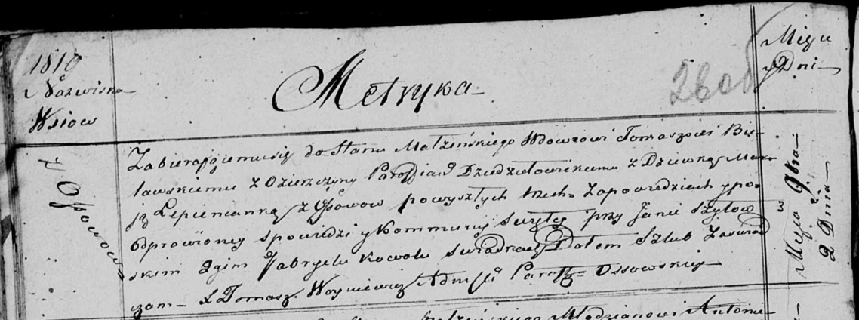

Осовская Покровская церковь. 2 ноября 1819 года. Запись о венчании.

Bielawski Tomasz – жених, вдовец, парафии Дедиловичской католической, с деревни Озерщина.

Lepienkanka Marija – невеста, девка, с деревни Осово.

Szyłowski Jan – свидетель.

Kowal Gabryel – свидетель.

Woyniewicz Tomasz – ксёндз.